
Приложение 5.
ГКУ «Центр профилактики, реабилитации и коррекции»


Навигатор методических ресурсов по профилактике насилия и жестокого обращения с обучающимися
в образовательной среде

Иркутск, 2022
Навигатор методических ресурсов по профилактике насилия и жестокого обращения с обучающимися
в образовательной среде
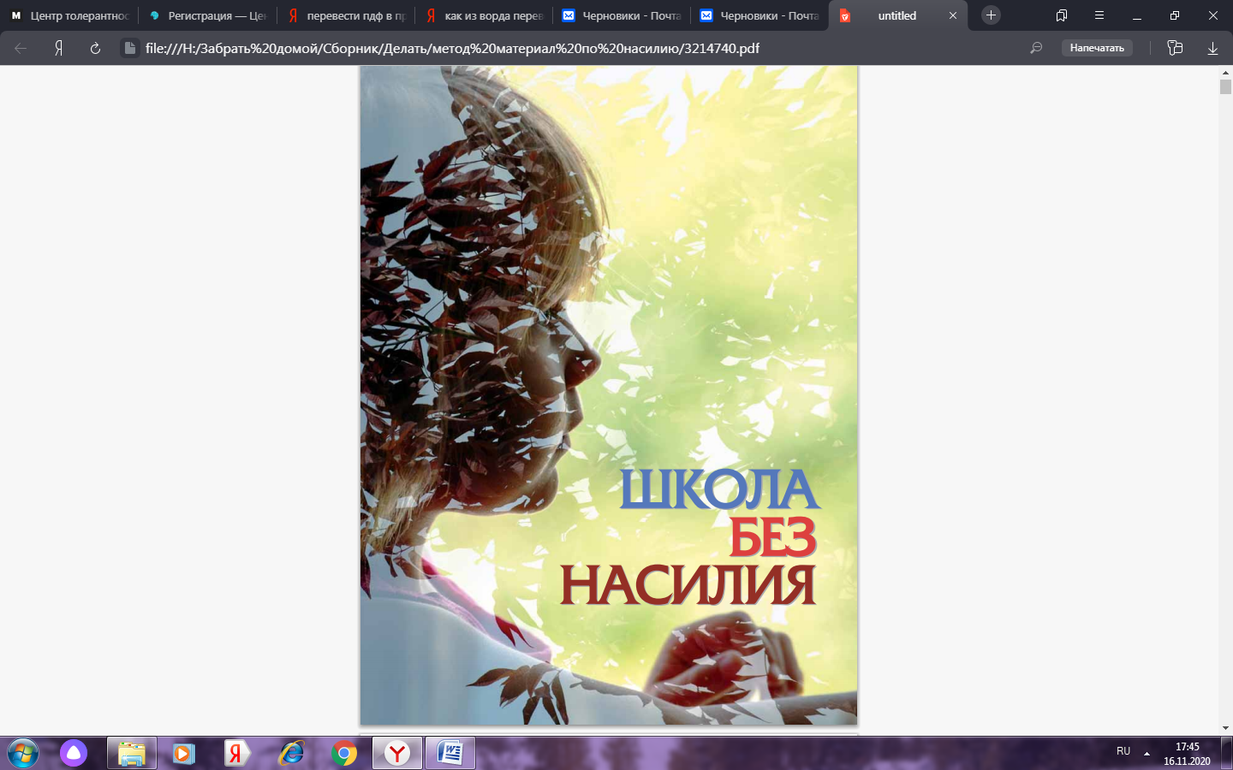
Вопрос предупреждения ситуаций насилия в системе образования очень актуален, как во всем мире, так и в России. Система образования имеет большие возможности для профилактики насилия. Профессиональный и организационный ресурс этой системы, сфера ее социального влияния позволяют в рамках образовательной среды осуществлять комплексное и системное воздействие на установки, интересы и ориентиры всех участников образовательного процесса с целью формирования модели поведения, основанной на взаимном уважении и недопущении насилия в межличностных отношениях и совместной деятельности.
Специалистами ГКУ «Центр профилактики, реабилитации и коррекции» был проанализирован, обобщен, и систематизирован методический (международный, федеральный и региональный) опыт в области профилактики насилия в условиях образовательной среды. В помощь педагогам образовательных организаций подготовлен навигатор методических ресурсов специалиста в области профилактики насилия в образовательной среде».
Представленные пособия, методические рекомендации носят практический характер. Содержание материалов раскрывает феномен насилия в образовательной среде (классификацию, виды и формы насилия, характеристику его причин и факторов риска, а также описание участников и возможных последствий для всех вовлеченных сторон). Подробно рассматриваются вопросы нормативного регулирования и политики образовательной организации в отношении насилия, алгоритмы действий руководства и сотрудников по предотвращению (выявлению, реагированию) фактов насилия с учетом межведомственного взаимодействия.
Использование «Навигатора методических ресурсов» позволит специалистам обеспечить комплекс профилактических мер, непрерывность и единство подходов в оказании помощи ребенку.
*С методическими материалами, представленными в навигаторе можно ознакомиться на сайте ГКУ «ЦПРК» цпрк.образование38.рф в разделе методическая копилка «Профилактика жестокого обращения, насилия».

№ | Название | Авторы | Аннотация | Режим доступа  (электронная ссылка)
 | 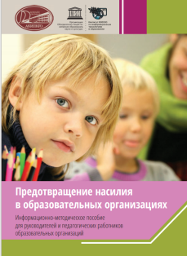  Методическое пособие  «Предотвращение насилия в образовательных учреждениях» | Глазырина Л.А., Костенко М.А.; под ред. Епояна Т. А. – М., 2017. | Методическое пособие предназначено для руководителей и сотрудников (учителей, психологов, социальных педагогов и др.) общеобразовательных и профессиональных образовательных организаций. | http://xn--j1ajdw.xn--38-6kcadhwnl3cfdx.xn--p1ai/images/cms/data/metodicheskoe_posobie_dlya_pedagogov_predotvrawenie_nasiliya_v_oo.pdf
 | Методические рекомендации для руководителей общеобразовательных организаций  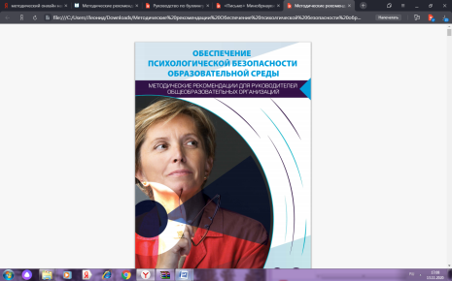  «Обеспечение психологической безопасности образовательной организации» | Габер И.В., Зарецкий В.В., Артамонова Е.Г., Ефимова О.И., Калинина Н.В. — М.: ФГБНУ «Центр защиты прав и интересов детей», 2018. — 60 с. | Методические рекомендации подготовлены для руководителей общеобразовательных организаций. Разработаны в рамках реализации мероприятий плана первоочередных мер по повышению эффективности профилактики правонарушений, обучающихся и обеспечению безопасности образовательных организаций. | http://xn--j1ajdw.xn--38-6kcadhwnl3cfdx.xn--p1ai/images/cms/data/mr_-_obespechenie_psihologicheskoj_bezopasnosti_obrazovatel_noj_sredy.pdf
 | 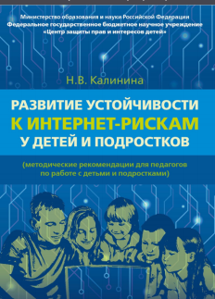  Методические рекомендации для педагогов  «Развитие устойчивости к интернету - рискам у детей и подростков» | ФГБНУ «Центр защиты прав и интересов детей», 2018. — 11 с. | Методические рекомендации для педагогов общеобразовательных организаций, разработаны в рамках реализации мероприятий плана первоочередных мер по повышению эффективности профилактики правонарушений, обучающихся и обеспечению безопасности образовательных организаций. | https://edu.ruobr.ru/media/uploads/documents/rukovodstvo_dla_roditelej_pro_bulling._cto_delat_%2C_esli_vas_rebenok_vovlecen.pdf
 | Методическое пособие для педагогов школ и школьных психологов  «Травли NET»  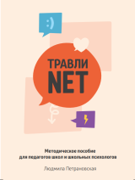 | Петрановская Л.В., благотворительный Фонд «Галчонок» (грант Президента РФ на развитие гражданского общества, предоставляемого Фондом Президентских Грантов). | Методическое пособие для педагогов по вопросам формирования психологически безопасной атмосферы в образовательных организациях. | Травли. net. Методическое пособие для образовательных учреждений.pdf (eduportal44.ru)
 | 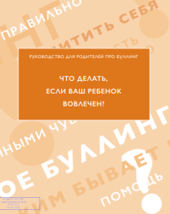  Руководство для родителей  «Что делать если ваш ребенок вовлечен?» | Лаборатория профилактики асоциального поведения Института образования НИУ «Высшая школа экономики» Фонд поддержки и сохранения культурных инициатив «Собрание» А.А. Реан, М.А. Новикова, И.А. Коновалов, Д.В. Молчанова | Руководство для родителей по профилактике буллинга. | https://edu.ruobr.ru/media/uploads/documents/rukovodstvo_dla_roditelej_pro_bulling._cto_delat_%2C_esli_vas_rebenok_vovlecen.pdf
 | Методичка для детей  «Травли NET»  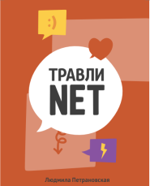 | Петрановская Л. В., благотворительный Фонд «Галчонок» (грант Президента РФ на развитие гражданского общества, предоставляемого Фондом Президентских Грантов), 2019г. | Методическое пособие для детей по вопросам профилактики булинга (кибербуллинга). | Методическое пособие для школьников. Травли нет.pdf (eduportal44.ru)
 | 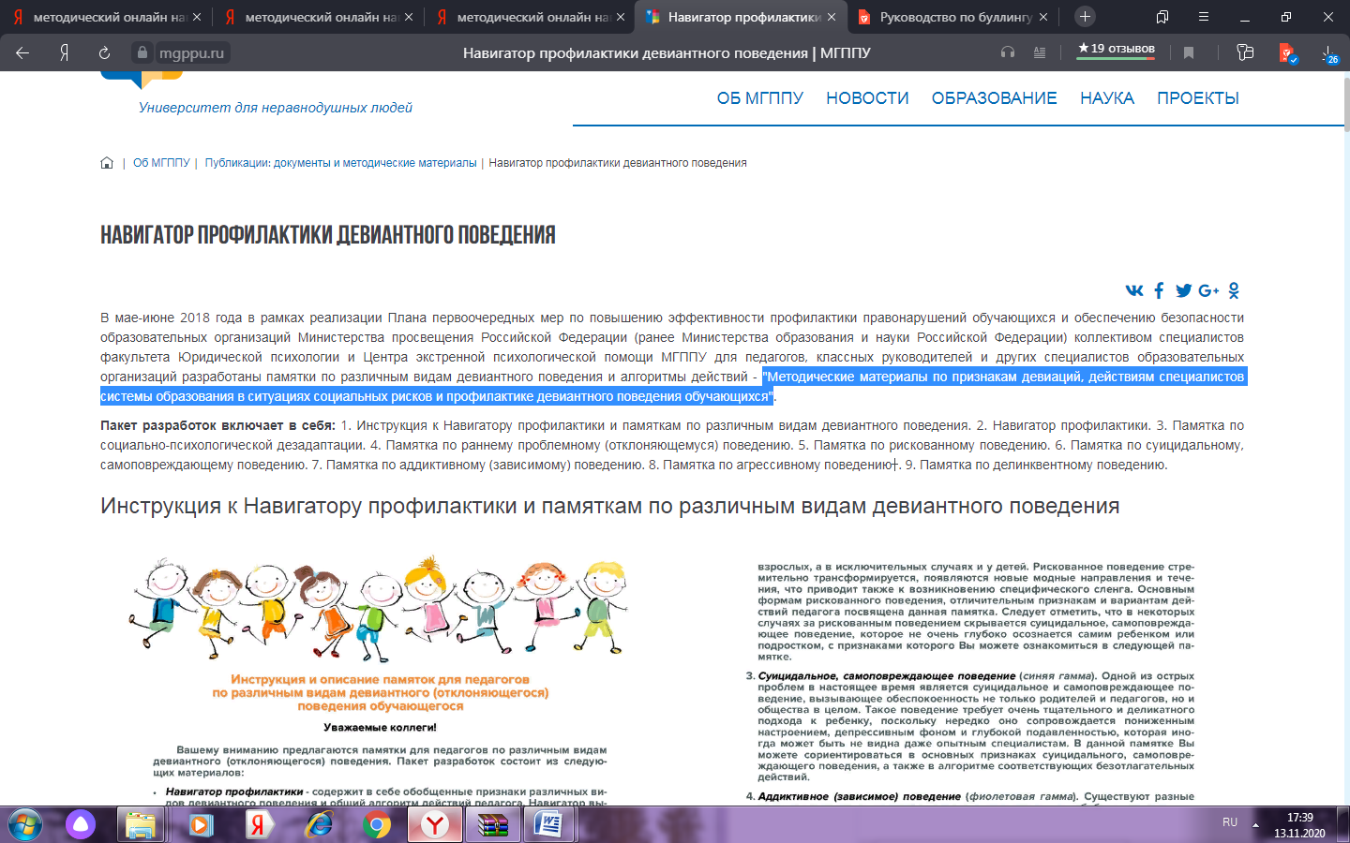  Методические материалы по признакам девиаций, действиям специалистов системы образования в ситуациях социальных рисков и профилактике девиантного поведения обучающихся | Коллектив специалистов факультета Юридической психологии и Центра экстренной психологической помощи МГППУ, 2018г. | Для педагогов, классных руководителей и других специалистов образовательных организаций разработаны памятки по различным видам девиантного поведения и алгоритмы действий. | https://mgppu.ru/about/publications/deviant_behaviour
 | Руководство по противодействию и профилактике буллинга  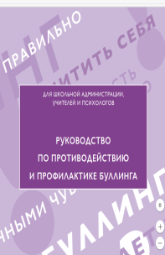  (для школьной администрации, учителей и психологов) | Лаборатория профилактики асоциального поведения Института образования НИУ «Высшая школа экономики» Фонд поддержки и сохранения культурных инициатив «Собрание» А.А. Реан, М.А. Новикова, И.А. Коновалов, Д.В. Молчанова. | Руководство для учителей, школьных психологов и сотрудников школьной администрации. Оно может стать основанием для пересмотра внутришкольных правил и пресечения возникновения ситуаций школьной травли | https://edu.ruobr.ru/media/uploads/documents/rukovodstvo_po_protivodejstviu_i_profilaktike_bullinga_dla_skol_noj_administrazii%2C_ucitelej_i_psihologov.pdf
 | Руководство для подростков про буллинг  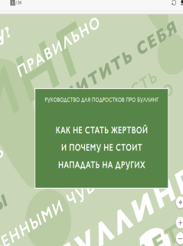  «Как не стать жертвой и почему не стоит нападать на других» | Лаборатория профилактики асоциального поведения Института образования НИУ «Высшая школа экономики» Фонд поддержки и сохранения культурных инициатив «Собрание» А.А. Реан, М.А. Новикова, И.А. Коновалов, Д.В. Молчанова. | Руководство для подростков | https://razvitie.edusite.ru/ruk-buling.pdf
 | 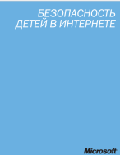  Брошюра «Безопасность детей в интернете» | Корпорация Microsoft | Брошюра для педагогов и родителей по вопросам безопасного поведения в сети интернет (профилактика кибербуллинга). | http://xn--j1ajdw.xn--38-6kcadhwnl3cfdx.xn--p1ai/images/cms/data/bezopasnost_detej_v_internete.pdf
 | 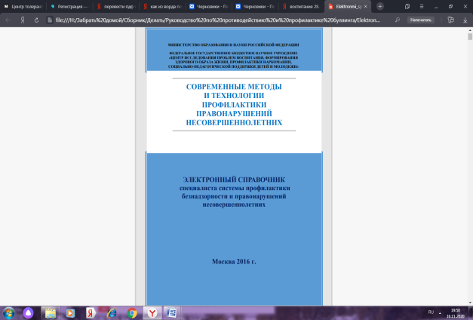  Электронный справочник  «Современные методы и технологии профилактики правонарушений несовершеннолетних» | Болелова А.Г. // Электронный журнал «Общество. Культура. Наука. Образование», 2016. Вып. 4.» | Электронный справочник рекомендован для специалистов системы профилактики безнадзорности и правонарушений несовершеннолетних, а также для использования в системе подготовки специалистов, волонтеров, работающих с детьми и подростками с криминальным и девиантным поведением. | http://xn--j1adv.xn--80aaac0ct.xn--p1ai/media/2017/04/elektronnyj-spravochnik-fgbnu-tspvisppdm.pdf
 | 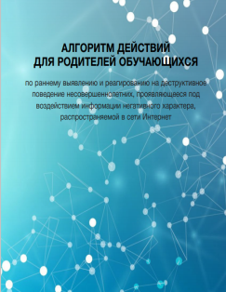  Алгоритм действий для родителей обучающихся по раннему выявлению и реагированию на деструктивное поведение несовершеннолетних, проявляющееся под воздействием информации негативного характера, распространяемой в сети Интернет | АНО «Центр изучения и сетевого мониторинга молодежной среды» и ФГБУ «Центр защиты прав и интересов детей», 2020. | Методические рекомендации, включающие алгоритмы действий по раннему выявлению и реагированию на деструктивное поведение несовершеннолетних, проявляющееся под воздействием информации негативного характера, распространяемой в сети Интернет | https://mon.tatarstan.ru/rus/file/pub/pub_2510067.pdf
 | 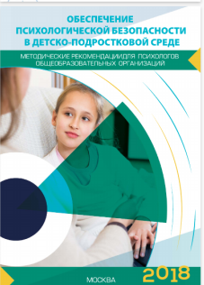  Методические рекомендации для психологов общеобразовательных организаций «Обеспечение психологической безопасности» | Авт.-сост.: Артамонова Е.Г., Ефимова О.И., Калинина Н.В., Салахова В.Б. — М.: ФГБНУ «Центр защиты прав и интересов детей», 2018 — 52 с. | Методические рекомендации предназначены для педагогов-психологов общеобразовательных  организаций. Особое внимание в  методических рекомендациях уделено рассмотрению вопросов профилактики  девиантного поведения несовершеннолетних, предупреждению рисков и угроз их психологической безопасности, формированию ответственного поведения, сохранения жизни и здоровья. | http://xn--j1ajdw.xn--38-6kcadhwnl3cfdx.xn--p1ai/images/cms/data/mr_dlya_pedagogov-psihologov.pdf
 | 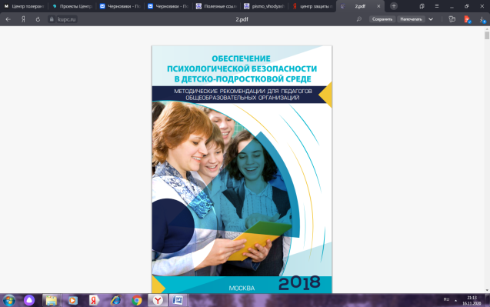  Методические рекомендации для педагогов общеобразовательных организаций  «Обеспечение психологической безопасности в детско-подростковой среде» | Под ред. Л.П.Фальковской - М.: ФГБНУ «Центр защиты прав и интересов детей», 2018. — 32 с. | Методические рекомендации предназначены для педагогических работников общеобразовательных организаций: педагогов, классных руководителей, социальных педагогов. Большое внимание в методических рекомендациях уделено рассмотрению вопросов профилактики девиантного поведения несовершеннолетних, предупреждению рисков и угроз их психологической безопасности, формированию ответственного поведения, сохранения жизни и здоровья. | http://xn--j1ajdw.xn--38-6kcadhwnl3cfdx.xn--p1ai/images/cms/data/mr_obespechenie_psihologicheskoj_bezopasnosti_v_detskopodrostkovoj_srede.pdf

Приложение 6.



Список рекомендуемых интернет ресурсов для организации и проведения работы по профилактике школьного буллинга (киберббуллинга)
 | Сайт/ раздел/ тема мероприятия/методическая литература | Целевая аудитория | Режим доступа
 | 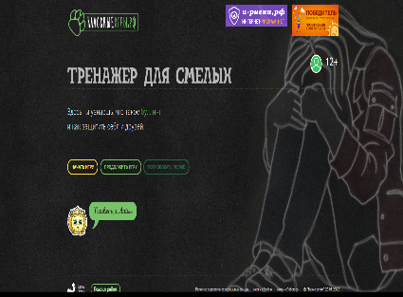  Сайт: Классныеигры.рф «Тренажер для смелых. Здесь ты узнаешь, что такое буллинг и как защитить себя и друзей». | Обучающиеся (12+) | https://classgames.ru/
 | Сайт:  ПомощьРядом.рф  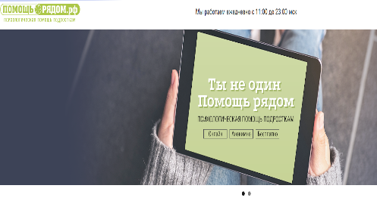  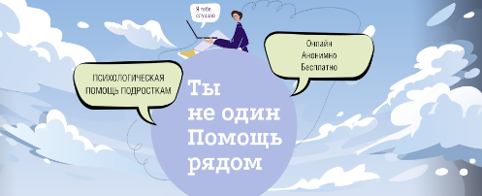 | Психологическая помощь подросткам (12+) | https://pomoschryadom.ru/
 | 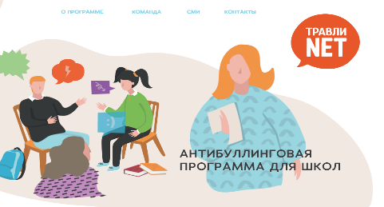  Сайт: Травлинет.рф | На сайте представлена антибуллинговая программа для педагогов, информация для обучающихся, родителей | https://травлинет.рф/
 | 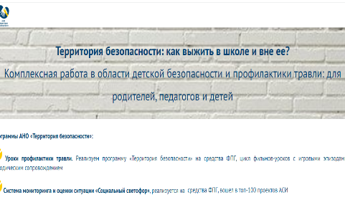  Сайт: Территория безопасности: как выжить в школе и вне ее? | Антибуллинговая программа для педагогов, которая включает в себя серию тематических видеоуроков: для школьников, их родителей и педагогов. | http://safetyterritory.ru/
 | Сайт: Каждый важен  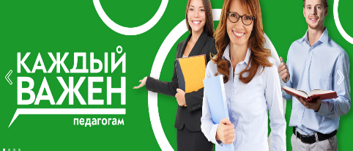  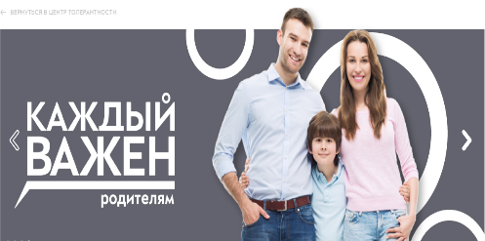 | Психологическая помощь подросткам. Для педагогов на сайте размещена антибуллинговая программа «Каждый важен», профилактика травли в школе. Программа позволяет создать в классе систему ценностей, норм и правил, нетерпимых к проявлениям буллинга и любых форм насилия. | https://каждыйважен.рф
 | 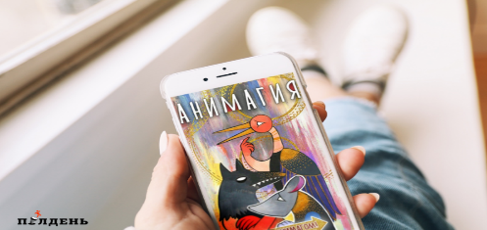  Игра для подростков о буллинге «Анимагии» | Игра для обучающихся (9+). Персонажи игры иллюстрируют роли и стратегии детей в случае реальной ситуации буллинга. Проект реализуется при поддержке грантов мэра Москвы. Партнерами в разработке концепции стали эксперты антибуллинговой программы «Травли NET» (АНО «БО «Журавлик»). Игра доступна бесплатно в Google Play и AppStore. | https://www.sostav.ru/publication/redme-43821.html
 | 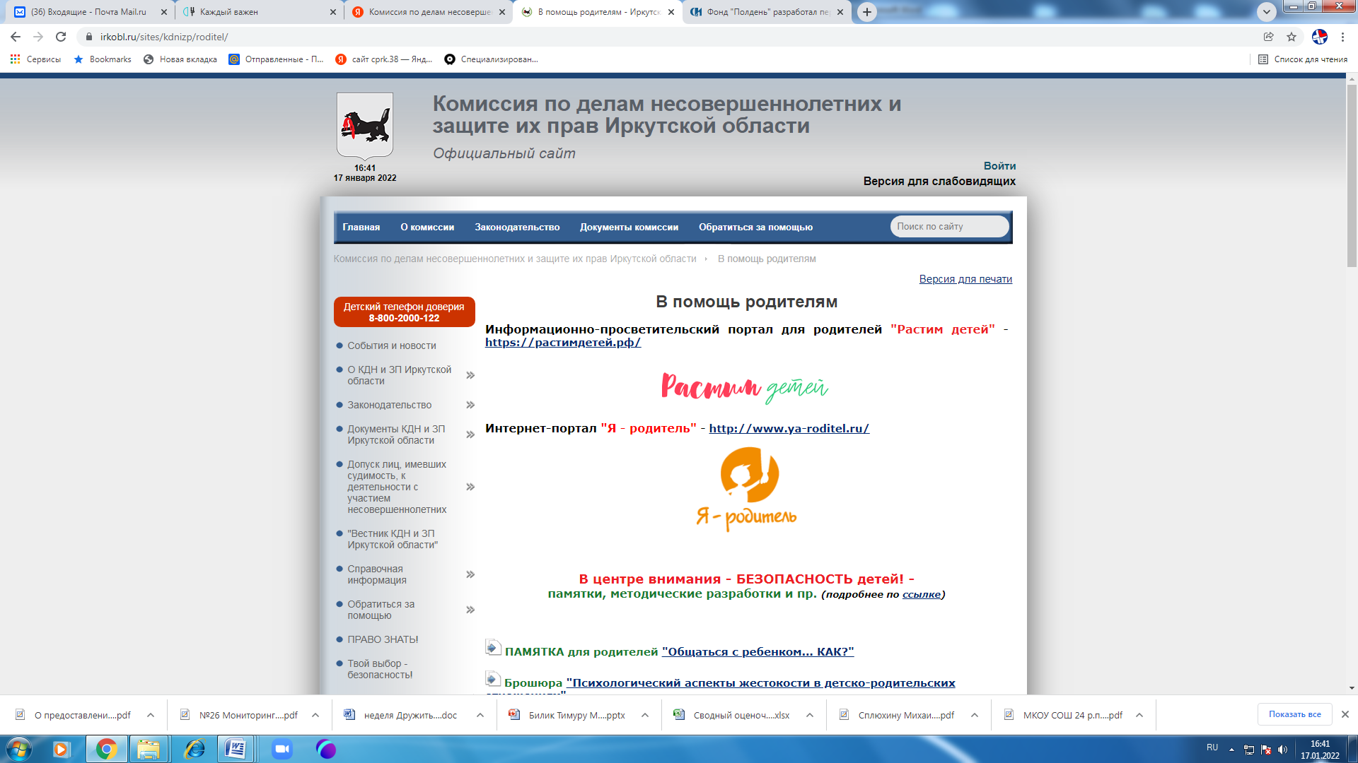  Сайт: Комиссии по делам несовершеннолетних и защите их прав Иркутской области  (раздел «Безопасность детей») | Родители, педагоги, обучающиеся. | https://irkobl.ru/sites/kdnizp/roditel/
 | 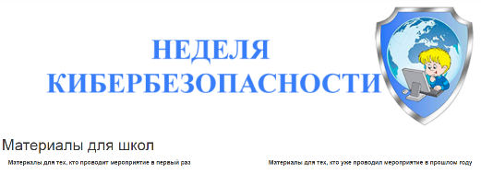  Сайт: неделя «Кибербезопасности» | Обучающиеся 5-11 классы, родители, педагоги. | http://itprojects.narfu.ru/cybersecurity/school-materials.php
 | 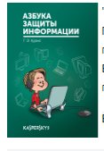  Азбука информационной безопасности от Лаборатории Касперского. Лаборатория Касперского подготовила брошюру для учеников младших классов «Азбука информационной безопасности» | Обучающиеся (1-4 классы) | https://vk.com/wall-42990777_1120
 | 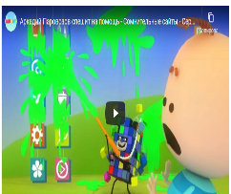  Мультипликационный фильм «Аркадий Паровозов спешит на помощь – Сомнительные сайты» | Обучающиеся (1-4 классы) | https://www.rubiring.ru/arkadiy-parovozov-somnitelnyie-saytyi/
 | 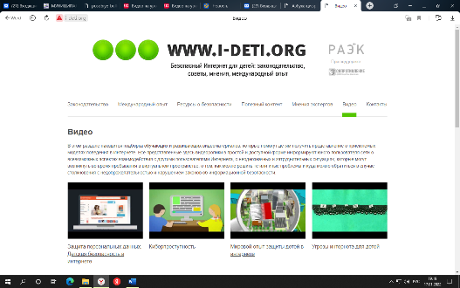  Подборка обучающих и развивающих видеоматериалов, которые помогут получить представление о приемлемых моделях поведения в Интернете | Обучающиеся (5-9 классы) | http://i-deti.org/video/
 | 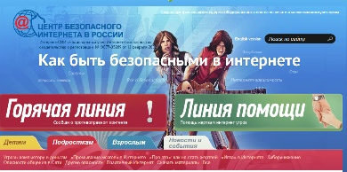  Центр безопасного интернета в России: подросткам. | Обучающиеся (5-9 классы) | http://www.saferunet.ru/teenager/
 | 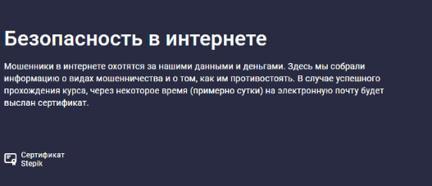  Онлайн-курс «Безопасность в Интернете» от Академии Яндекса | Обучающиеся (6-9 классы) | https://stepik.org/course/191/
 | 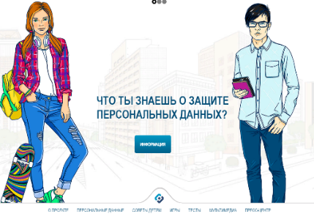  База материалов в виде правил, презентаций, тестов и игр | Обучающиеся (10-11 классы) | http://персональныеданные.дети/
 | 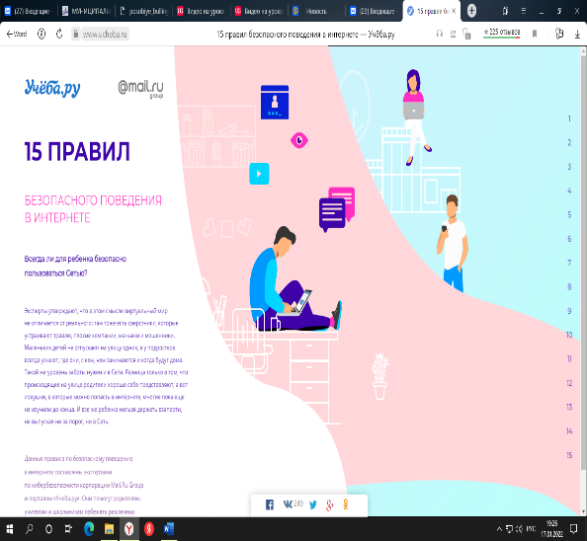  15 правил безопасного поведения в интернете | Родители,  обучающиеся,  педагоги. | https://www.ucheba.ru/project/websafety
 |   10 правил безопасности в интернете для школьников | Обучающиеся,  Родители | https://msk.tele2.ru/journal/article/internet-safety-for-schoolchildren
 | 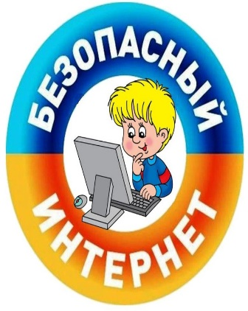  Безопасный интернет -детям! Подборка видеоматериалов, которые помогут получить информацию как защититься от негативного контента | Педагоги,  Обучающиеся,  Родители | http://detionline.com/video/professional/
 | 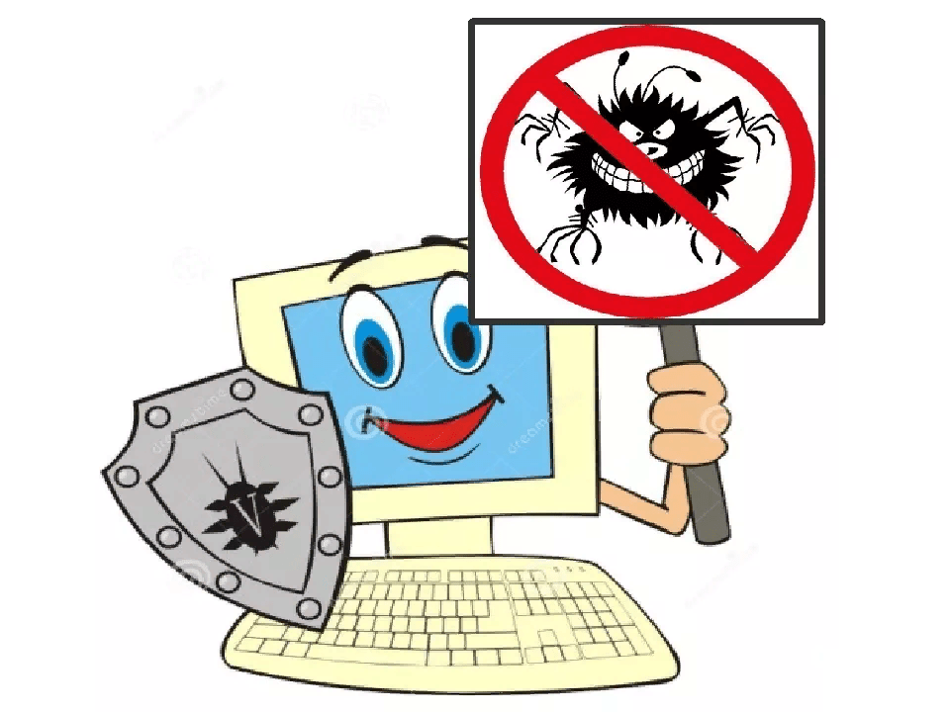  Делаем безопасным интернет вместе  Просвещение и развитие навыков медиаграмотности у детей и их родителей | Педагоги,  Обучающиеся,  Родители | https://ligainternet.ru/
 |   «Классные игры» -тренажёр для детей и подростков. Помогут определить, буллинг перед тобой или нет. Подскажут, как поступить в ситуации травли | Обучающиеся (5-11 классов) | https://classgames.ru/
 | 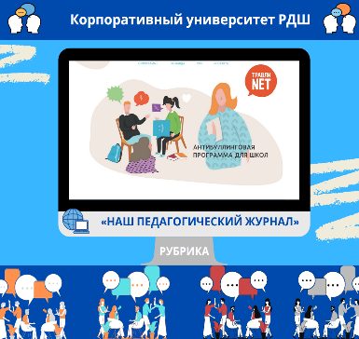  Антибуллинговая хартия и методика борьбы с буллингом | Педагоги | https://rdsh.education/bulling/
 | 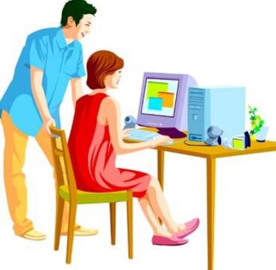  Лекции психологов, интервью, кино, мультфильмы — о буллинге и способах борьбы с ним | Родители | https://bullying.shkolamoskva.ru/category/parent/watch-parent/
 |   Лекции психологов, интервью, кино, мультфильмы — о буллинге и способах борьбы | Педагоги | https://bullying.shkolamoskva.ru/category/teacher/watch-teacher/

